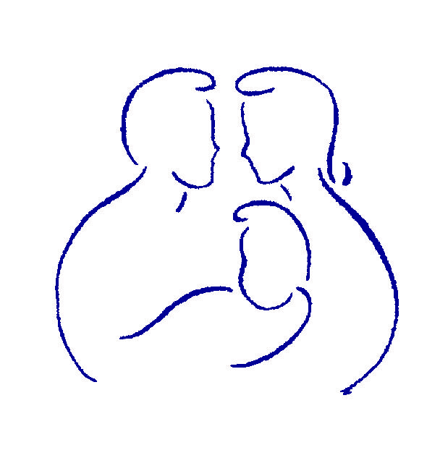
www.gopll.com
Educando con Amor y Límites®

“Maniobras Destructivas Clásicas” Apuntes de Repaso
para los Roles de Padres/Aldea y los Factores de Protección

Maniobras Clásicas  En torno a la Entrega de un Informe Positivo del Adolescente | Maniobra de Contra Ataque Destructora de Botones u Otras Acciones o Afirmaciones
Parte 1: Entrega del Informe Positivo del Adolescente  - Trabaja muy Bien – No hay Problemas  - Rompe el PTR (informe) en su cara  - Los problemas del adolescente no cambian  - Otra cosa | - ¿Qué palabras de elogios utilizaría usted?
Maniobras Clásicas  En Torno a las Salidas Especiales | Maniobra de Contra Ataque Destructora de Botones u Otras Acciones o Afirmaciones
Parte 2: Salidas Especiales

- Usted planifica una Salida Especial y su adolescente se niega a ir

- Su adolescente desea chantajearle para ir a una Salida Especial

- Su adolescente dice que las salidas son una estupidez y se burla de ellas

- Otra cosa

Maniobras Clásicas  Al Implementar los Factores de Protección | Maniobra de Contra Ataque Destructora de Botones u Otras Acciones o Afirmaciones
Parte 3: Implementar Factores de Protección

- Su adolescente se niega a involucrarse en actividades extra-curriculares

- Su adolescente dice que está muy crecido para tener un tutor

- Su adolescente pospone la aplicación a empleos

- Otra cosa

LICENCIA LIMITADA PARA FOTOCOPIAS
Parenting with Love and Limits (Educando con Amor y Límites) otorga a los participantes individuales de este folleto, un permiso intransferible para reproducir páginas de estos folletos para su uso personal en la práctica clínica, más no para ser revendidas o redistribuidas. Este material está destinado para ser utilizado únicamente por profesionales calificados de la salud mental. Esta licencia se limita al participante individual y no es extensible a otros. Esta licencia no otorga derechos para la reproducción de estos materiales para otros propósitos (incluyendo, más no se limita a libros, panfletos, artículos, cintas de video o de audio, folletos o láminas para charlas o talleres). La solicitud de los permisos para reproducir estos materiales, para estos u otros fines, debe ser solicitada por escrito ante Parenting with Love and Limits (PLL) (Educando con Amor y Límites).

